Reunión diaria #08 - 03/05/2024

# Miembros presentes:

* ~~Martinez Valentin Ivan~~
* Diaz Oliverio
* Medina Nicolas Lionel
* ~~Moreno Vera Cesar Daniel~~
* Muñoz Alejo Roman
* Pavlovich Maximiliano Agustin
* Teira Rodriguez Juan Ignacio

*Disclaimer: Cada uno de los integrantes debe completar esto*

# Trabajo actual

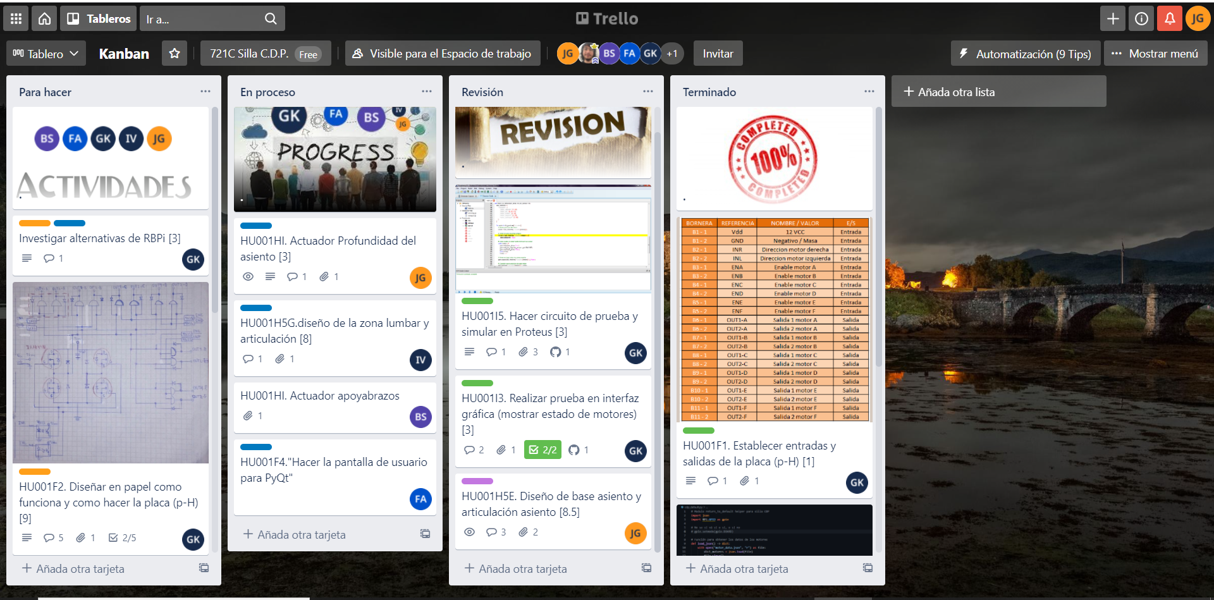

*Disclaimer: Cada uno de los integrantes debe completar esto*

# Expectativa del día:



*Disclaimer: Cada uno de los integrantes debe completar esto*

Tiene que seguirse la siguiente estructura, por ejemplo:

1. Progresar con lo realizado en Solidworks de las partes y las articulaciones en 3D
2. HU001H6F -> Galotto - Actuador Profundidad del asiento
3. HU001H6G -> Sanjurjo- Actuador de los apoyabrazos

# Observación:

En caso de poseer alguna aclaración, puede dejarse en este espacio